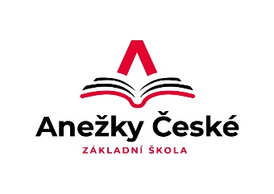
Základní škola Ústí nad Labem,
Anežky České 702/17, příspěvková organizace
400 07 Ústí nad Labem

IČ: 44555474
t.č.: 475 500 032, 475 502 322
e-mail: sekretariat@zsanceske-ul.cz

QUICK IT
Ing. Martin Durchánek
Ke Třem křížům 154/1
400 07 Ústí nad Labem
IČ: 03427617
Objednávka č. 105/2023

Dobrý den,

na základě Vaší cenové nabídky v částce 366 960,--Kč objednáváme u Vás 22 ks NTB Dell Latitude 3540, 12th Gen Intel Core i3-1215U (10 MB cache, 6 cores, up to 4.40 GHz Turbo) 8 GB, 1 x 8 GB, DDR4, 3200 MT/s 512 GB, M.2 2230, PCIe NVMe, SSD, Class 35
15.6", FHD 1920x1080

Dle specifikace:
Displej: velikost min. 15,6" FHD, rozlišení min. 1920x1080, frekvence min. 60Hz, svítivost min. 250 nit
Procesor: min. 6 jader, min. 8 vláken, frekvence min. 4,4GHz, cache min. 10MB, TDP max. 15W
HDD min. 512GB NVMe
RAM min. 8GB, 3 200 MHz
Rozlišení integrované kamery min. FHD 1920x1080, integrované mechanické zavírání kamery
Baterie min. 42Wh, tovární záruka od výrobce min. 3 roky
OS Windows 11 Pro
Napájecí adaptér min. 65W
WiFi karta splňující standardy min. Wi-Fi 6E, 802.11a/b/g/n/ac/ax + Bluetooth 5.3
Hmotnost max. 1,85Kg
Konektivita min. 3x USB 3.0 + 1x USB-C + HDMI + jack 3,5mm

Záruka na počítač: továrním záruka od výrobce (mimo baterie) min. 5 let následující pracovní den s vyřízením u kupujícího.

Děkujeme

V Ústí nad Labem 9.6.2023 Mgr. Jindra Šteflová
ředitelka školy

